Proyecto de Aula Semestral

**“Sistematización de una Fresadora CNC para moldear, gravar, tallar y fresar en Madera”**

**Gian Carlos Cuello Calle**

**Sergio Eric Morales Ricardo**

**Jean Paul Marino Hoyos**

**Ayrton Javier Martínez Urda**

**Presentado a:**

**Ing. Samir Castaño Rivera**

**Ing. Milton Zakzuk**

**Universidad de Córdoba**

**Sede: Sahagún**

**Facultad de Ingenierías**

**Programa de Ing. de Sistemas**

**Sahagún-Córdoba**

**2018**

**TABLA DE CONTENIDO**

**Introducción**

**Resumen Ejecutivo**

1. **Planteamiento del Problema**
   1. Descripción del Problema
   2. Justificación
2. **Objetivos**
3. **Antecedentes**

**3.1.** Contexto Internacional

**3.2**. Contexto Nacional

**3.3**. Contexto Regional

1. **Metodología**
   1. Tipo de trabajo
   2. Estrategias de recolección de la información
   3. Proceso de la investigación
      1. **Fase I**: Estudio, análisis e interpretación del sistema
      2. **Fase II**: Caracterización del sistema
      3. **Fase III**: Diseño e implementación del sistema
      4. **Fase IV:** Descripción de pruebas
2. **Diseño Arquitectónico**
   1. Dibujo del artefacto o dispositivo
   2. Descripción del dibujo
   3. Diagramas de clase
   4. Diagramas de secuencia
   5. Diagramas de actividades
   6. Desarrollo
   7. Pruebas del sistema
3. **Conclusiones**
4. **Recomendaciones**
5. **Trabajos Futuros**
6. **Bibliografía**

**ANEXOS**

**A. Manual del usuario**

**B. Manual del sistema**

**C. Evidencias fotográficas**

**D. Códigos fuente.**

**Introducción**

Por iniciativa un grupo de investigadores han desarrollado el diseño y construcción de torno de Control Numérico Computarizado (CNC) que permita la elaboración piezas cuyo diseño haya sido programado mediante códigos G y M. Actualmente en el mercado se cuenta con tornos CNC industriales los cuales representan altos costos de inversión y de mantenimiento. Aunado a ello los altos costos de capacitación para el buen funcionamiento y operación del mismo. La creación de este torno pretende en alguna medida minimizar los costos antes indicados, además de brindar una opción más económica a los dueños de talleres de precisión que deseen automatizar sus procesos a mediano plazo. El diseño e implementación del torno es un proyecto multidisciplinario que involucra conceptos de computación, electrónica y electromecánica, entre otras áreas. Con respecto a la parte electrónica, el problema consiste en desarrollar la unidad de control mediante un sistema basado en microcontroladores que cuente con comunicación vía puerto serial con una PC para transferir la secuencia de operación hacia el controlador o enviar información del estado del sistema hacia la PC. Además, debe contar con una interfaz de usuario implementada en un lenguaje de alto nivel que permita la escritura y compilación de programas en código G y M. La parte electromecánica consiste en los cálculos necesarios para el diseño del torno que se utilizará en el taller de procesos manufactura de la carrera de mantenimiento industrial. Se realizaron los cálculos para los diferentes elementos del torno como: eje principal, bancada, conjunto eje-shock y el soporte del eje del shock. El análisis de éstos elementos incluye esfuerzos y deflexiones; siempre tomando en cuenta el factor dinámico y se corroborarán los resultados obtenidos mediante el software inventor, el cual fue utilizado para el diseño del torno. Para ahondar más en el tema se realiza una investigación en diferentes aspectos relacionados con la teoría de máquinas herramientas: teoría de corte y arranque de viruta, aplicaciones y tipos de máquinas CNC, sistemas de transmisión utilizados en máquinas herramientas, haciendo énfasis en la transmisión por bandas (que fue la utilizada para el torno). Otros temas afines que también fueron investigados, dada su relación con el tema son: tornillos de bolas (empleado para guiar el movimiento del porta herramienta), afinidad de materiales (a fin de garantizar un desempeño aceptable frente a la 14 corrosión), selección de chumaceras adecuadas para esta máquina, empleando los catálogos del fabricante Seal Master. Por su parte, el análisis de vibraciones, dada la complejidad de sus cálculos y lo extensos que éstos resultan, se emplea como herramienta un programa creado en Excel, el cual genera una gráfica a partir de la que se pueden determinar las frecuencias naturales. Los encargados del área de Ingeniería Electromecánica y Producción Industrial realizarán la programación y la verificación de los movimientos que realiza el torno una vez que este haya sido programado.

Por lo tanto, nuestro proyecto se llama SISTEMATIZACIÓN DE UNA FRESADORA CNC PARA MOLDEAR, GRABAR, TALLAR Y FRESAR EN MADERA, el cual va hacer de gran ayuda para esta micro empresa en donde podemos llevar a cabo nuestro proyecto y de forma más fácil mediante una aplicación, aplicarles los diseños y moldes de lo que van a diseñar, logrando también un ahorro de tiempo y disminución de trabajo.

**Resumen Ejecutivo**

El presente trabajo es un proyecto para el diseño de una Fresadora CNC para moldear, gravar, tallar y fresar en Madera, en el municipio de Sahagún, A través del estudio que realizamos en el taller los Martínez pudimos llegar a instaurar que es una empresa apta para realizar este proyecto ya que tiene los elementos necesarios para el funcionamiento de éste. Este proyecto consiste en realizar una fresadora CNC para madera, hecha de este mismo material ya que esta le facilitara más rápido se desempeñó y su calidad de trabajo, esto le facilitara el trabajo al ejecutor de manera que él pueda realizar otros mientras automáticamente se ejecuta el tallado.

En la implementación de este proyecto, se hizo una serie de investigaciones para llevarlo a cabo, en las cuales vimos que resultaría viable y se emprendió a diseñar un modelo tecnológico que pueda reflejar este sistema de tallado y su funcionalidad

Así, la parte administrativa de la microempresa contara con las herramientas necesarias para llevar acabo la funcionalidad de este sistema y ahorrar tiempo en la producción de los muebles.

1. **Planteamiento del Problema**

En los talleres del municipio y de la región hay muchos talleres de Ebanistería que requiere de una maquina CNC para la fabricación de los apliques para los muebles que allí se realizan, la falta de una fresadora CNC ha llevado a que los dueños de estas Microempresas adquieran diseños industriales en un costo exagerado, el cual se ve afectado en el precio del inmueble o producto que se esté realizando.

Por eso es necesario, implementar una maquina fresadora automatizada a un precio accesible y fácil de manejar, siendo así agilizaremos los procesos de ésta máquina para moldear, grabar, tallar y fresar en madera.

* 1. **Descripción del Problema**

El presente proyecto se desarrollara en un sistema que permite la fabricación de aplicaciones de “tallado en madera”, a través de éste elaboramos un diseño y lo implementamos en el taller de Ebanistería en el Municipio de Sahagún. Éste consiste en la aplicación de un sistema de fresado en madera de una forma más práctica para el administrador ya que genera menos gastos a la hora de adquirir dichas aplicaciones en el mercado, realizar estas aplicaciones en la microempresa evita un menor gasto y un mayor ingreso en el producto.

Podemos obtener mejor productividad de estas aplicaciones, por medio de esta fresadora CNC la cual no sería aplicada solo en los talleres de ebanistería del municipio de Sahagún sino en otras ebanisterías de otros municipios, que por medio del estudio que hemos estado realizando, estamos desperdiciando mucho este recurso por no saber aplicarla de la mejor manera o puede ser por no hacer un gasto que más adelante vamos ahorrar.

* 1. **Justificación**

La idea de este proyecto es llevar lo manual a lo automatizado, ya que hoy en día debemos aprovechar todas las posibilidades que tenemos en nuestras manos con estas herramientas, donde también tenemos tiempo y espacio; el aprovechamiento de éstas, está vinculado a la técnica y economía, cuando comenzamos un proyecto podemos generar gastos fuera del alcance de nuestro bolsillo, pero a la vez estos gastos con el tiempo si ahorramos dinero y si somos emprendedores podemos sacarle gran provecho a la situación, cuando lo llevamos a la práctica ya no serían gastos, sino inversión.

Hoy en día el negocio de la artesanía en madera se ha disparado un 80% el consumo de estos, más que cualquier otro producto artesanal en la región y con esta fresadora tenemos la oportunidad de obtener una mejor eficiencia en cuanto a la puntualidad de entregar un producto y la calidad de éste.

1. **Objetivos**

**2.1** **General**

Elaborar el sistema de una fresadora cnc para moldear, grabar, tallar y fresar en madera en la Ebanistería los Martínez del municipio de Sahagún, a través de los componentes de hardware y software que utilizamos en el proyecto.

**2.2 Específicos**

Los objetivos específicos han sido desarrollados por áreas, se indican a continuación

**2.2.1 Objetivo de Hardware:**

* Implementar la interface entre el sensor de posición para los motores paso a paso y el microcontrolador.
* Instalar y acoplar al sistema un conjunto de interruptores que permitan al usuario realizar de forma asincrónica las tareas de (1) parada de emergencia y (2) reinicio.
* Implementar la interface entre el sensor de velocidad para el motor CD y el microcontrolador encargado de su muestreo.
* Diseñar y construir el lazo de control necesario para regular y mantener constante la velocidad del motor CD.

**2.2.2 Objetivo de software a nivel del microcontrolador.**

* Diseñar una rutina en lenguaje C que permita realizar el almacenamiento de la información en la RAM externa.
* Diseñar la estructura de almacenamiento de información en la RAM externa
* Diseñar el formato de comunicación por utiliza para transferir informaciones expresado en código G y M desde la PC hacia el microprocesador.
* Escribir las rutinas en lenguaje C necesarias para convertir en ordenes movimiento de los motores paso a paso las instrucciones recibidas desde la PC, a efecto de que el torno pueda realizar las operaciones especificas por el usuario.
* Desarrollar una rutina que permita implementar un sistema de parada de emergencia en respuesta a una orden asincrónica recibida del usuario mediante un interruptor de suspensión de la operación.
* Desarrollar una rutina que permita restablecer el sistema al estado en que se encuentra al realizar una parada de emergencia, de modo que pueda continuar la operación a partir del punto en que se produjo la suspensión de la operación.
* Ajustar las rutinas en lenguaje C correspondientes a los comandos G y M desarrollados en la etapa anterior, de modo que permita establecer en forma precisa, la relación entre la cantidad de paso que debe moverse.
* Diseñar el modelo de control automático de velocidad del motor CD, ante variaciones de carga y otras perturbaciones, basado en ecuaciones de diferencia, que permitan mantener constante la velocidad del motor de acurdo con los parámetros establecidos por el usuario.
* Escribir una rutina en lenguaje C que permita implementar el modelo de control automático de velocidad del motor CD.

**2.2.3 Objetivo de software a nivel de PC.**

* Desarrollar un algoritmo que interprete los códigos G y M ingresados por el usuario, los convierta al formato de comunicación y los envié vía puerto serie al microcontrolador.
* Implementar una rutina que permita al usuario crear microinstrucciones que realicen instrucciones complejas a partir de un conjunto de instrucciones simples expresadas en términos de comando G y M.
* Implementar una rutina que permita codificar el conjunto de instrucciones simples que forman un macroinstrucción y las convierta al formato de comunicación para enviarlas luego al microcontrolador.

**3. Antecedentes**

**3.1. Contexto Internacional**

Lorem ipsum dolor sit amet, consectetur adipisicing elit, sed do eiusmod

tempor incididunt ut labore et dolore magna aliqua. Ut enim ad minim veniam,

quis nostrud exercitation ullamco laboris nisi ut aliquip ex ea commodo

consequat. Duis aute irure dolor in reprehenderit in voluptate velit esse

cillum dolore eu fugiat nulla pariatur. Excepteur sint occaecat cupidatat non

proident, sunt in culpa qui officia deserunt mollit anim id est laborum.

**3.2. Contexto Nacional**

Lorem ipsum dolor sit amet, consectetur adipisicing elit, sed do eiusmod

tempor incididunt ut labore et dolore magna aliqua. Ut enim ad minim veniam,

quis nostrud exercitation ullamco laboris nisi ut aliquip ex ea commodo

consequat. Duis aute irure dolor in reprehenderit in voluptate velit esse

cillum dolore eu fugiat nulla pariatur. Excepteur sint occaecat cupidatat non

proident, sunt in culpa qui officia deserunt mollit anim id est laborum.

**3.3. Contexto Regional**

Lorem ipsum dolor sit amet, consectetur adipisicing elit, sed do eiusmod

tempor incididunt ut labore et dolore magna aliqua. Ut enim ad minim veniam,

quis nostrud exercitation ullamco laboris nisi ut aliquip ex ea commodo

consequat. Duis aute irure dolor in reprehenderit in voluptate velit esse

cillum dolore eu fugiat nulla pariatur. Excepteur sint occaecat cupidatat non

proident, sunt in culpa qui officia deserunt mollit anim id est laborum.

**4. Metodología**

**4.1 Tipo de Trabajo:**

El trabajo es tecnológico descriptivo, el propósito de este es la delimitación de los hechos que conforman el problema de investigación, como:

1. La forma de tallar y grabar en la madera los diseños que harán parte de los acabados.
2. Mejorar los tiempos de entrega.
3. Ahorrar madera, lo cual se ve beneficiado en los costos de fabricación.

**4.2. Estrategias de recolección de la información:**

*Describir cada una de las fuentes de información utilizadas, tales como documentación referentes a la problemática y a lo tecnológico. Caben reuniones, lecturas de revistas, periódicos, encuestas, etc.*

El proyecto actual no estaba concebido a su realización; principalmente se usaría otra máquina dentro del proceso de la ebanistería pero, se decidió por el de la fresadora cnc. A esto llegamos después de reuniones en las que se decidían ¿qué procesos dentro de la ebanistería podrían mejorarse?, ¿qué maquinas se prestarían para ello? , para ello se buscó en internet el uso industrial de la máquina de tallado (mototool dremel) el cual arrojo dicha fresadora cnc. Las fresadoras CNC están adaptadas especialmente para el fresado de perfiles, cavidades, contornos de superficies y operaciones de tallado de dados, en las que se deben controlar simultáneamente dos o tres ejes de la mesa de fresado, al final del documente se anexa los sitios de búsqueda y lectura.

**4.3. Proceso de la investigación:**

**4.3.1. Fase I: Estudio, análisis e interpretación del sistema:**

*En esta fase indican cómo ustedes deben describir el sistema, la población a la que va dirigida y qué herramientas utilizaron.*

La fresadora cnc casera se compone tanto de hardware en su mayoría como de software, sus componentes fueron asequibles en la ciudad donde opera la ebanistería, y los más complejos o indispensable se consiguieron en línea. La población a la que iría dirigida, seria toda aquella que trabajase con madera y elementos primarios como este. Además se requiere un manejo básico de computación informática para laborar con el software de comunicación utilizado.

El sistema en si no es complejo, solo requiere de una buena ejecución en su construcción, ya que estamos hablando de grabado en madera, una tarea complicada si se realiza a mano.

**4.3.2. Fase II: Caracterización del sistema:**

*En esta fase se describe la funcionalidad del sistema y cada uno de los aspectos diferenciadores del mismo.*

Básicamente, el controlador de las máquinas CNC recibe instrucciones de la computadora (en forma de códigos G y códigos M) y mediante su propio software convierte esas instrucciones en señales eléctricas destinadas a activar los motores que, a su vez, pondrán en marcha el sistema de accionamiento. Para comprender en términos generales cómo funciona una máquina CNC veamos algunas de las funciones específicas que pueden programarse.

* **Control de movimiento:**
  + Todas las máquinas CNC comparten una característica en común: tienen dos o más direcciones programables de movimiento llamadas ejes. Un eje de movimiento puede ser lineal (en línea recta) o rotatorio (en una trayectoria circular). Una de las primeras especificaciones que implica la complejidad de una máquina CNC es la cantidad de ejes que tiene. En términos generales, a mayor cantidad de ejes, mayor complejidad.
  + Los ejes de una máquina CNC son un requisito para generar los movimientos necesarios para el proceso de fabricación. Los ejes se denominan con letras. Los nombres más comunes de los ejes lineales son **X, Y y Z**, mientras que los más comunes de los ejes giratorios son **A, B y C**, los cuales no se usaron para nuestra cnc.
  + El control de movimiento puede realizarse mediante dos sistemas, que pueden funcionar individualmente o combinados entre sí:
    - **Valores absolutos** (código G90), donde las coordenadas del punto de destino son referidas al punto de origen de coordenadas. Se usan las variables X (medida del diámetro final) y Z (medida en dirección paralela al eje de giro del husillo).
    - **Valores incrementales** (código G91), donde las coordenadas del punto de destino son referidas al punto actual. Se usan las variables U (distancia radial) y W (medida en dirección paralela al eje de giro del husillo).
* **Programa CNC:**
  + Este es un listado secuencial de instrucciones que ejecutará la máquina. Esas instrucciones se conocen como programa CNC, el cual debe contener toda la información requerida para el mecanizado de la pieza.
  + El programa CNC está escrito en un lenguaje de bajo nivel denominado G y M, estandarizado por las normas 6983 de ISO (Organización Internacional de Normalización) y RS274 de EIA (Alianza de Industrias Electrónicas) y compuesto por instrucciones Generales (código G) y Misceláneas (código M). El programa presenta un formato de frases conformadas por bloques, encabezados por la letra N, tal como vemos en la figura de abajo, donde cada movimiento o acción se realiza secuencialmente y donde cada bloque está numerado y generalmente contiene un solo comando.
  + 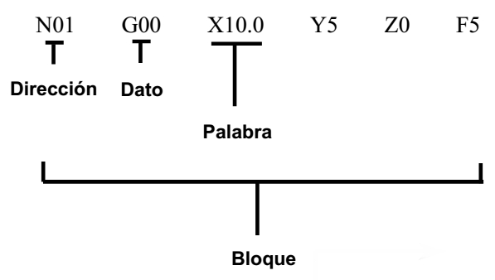El código **G** describe las funciones de movimiento de la máquina (por ejemplo, movimientos rápidos, avances, avances radiales, pausas, ciclos), mientras que el código M describe las funciones misceláneas que se requieren para el mecanizado de la pieza, pero que no corresponden a los movimientos de la máquina (por ejemplo, arranque y detención del husillo, cambio de herramienta, refrigerante, detención del programa).
  + A modo de ejemplo, un bloque como este:
    - **N0040 G01 X25.000 Z32.000 F500**

Indicaría lo siguiente:

* Número del registro: 0040
* Procedimiento a realizar: G01, es decir, trasladarse al punto (X=25 mm, Z=32 mm) a través de una línea recta.
  + - * Avance: 500 (mm/rev o mm/min, según se haya especificado previamente).
* **Controlador CNC:**
  + Este componente clave interpreta un programa CNC y acciona la serie de comandos en orden secuencial. A medida que lee el programa, el controlador activa las funciones apropiadas de la máquina, impulsa el movimiento de los ejes, y en general, sigue las instrucciones dadas en el programa.
* **Programa CAM:**
  + Programa **CAM** (fabricación asistida por computadora) cuando se dificulta la escritura del programa CNC, ya sea por desconocimiento del operario o ante aplicaciones complicadas. En muchos casos, el programa CAM funciona conjuntamente con el diseño asistido por computadora (CAD). Esto elimina la necesidad de redefinir la configuración de la pieza de trabajo para el programa CAM. El programador CNC simplemente especifica las operaciones de mecanizado a realizar y el programa CAM crea automáticamente el programa CNC.
  + En nuestro caso, usamos un programa de diseño vectorial llamado **Inkscape**, en el cual podemos especificar entre muchas cosas, el tipo de broca a usar, la medida de profundidad en z, y más importante, generar el código G que describe el diseño en sí.
  + En la siguiente imagen ejemplificamos lo que hace el programa Inkscape:

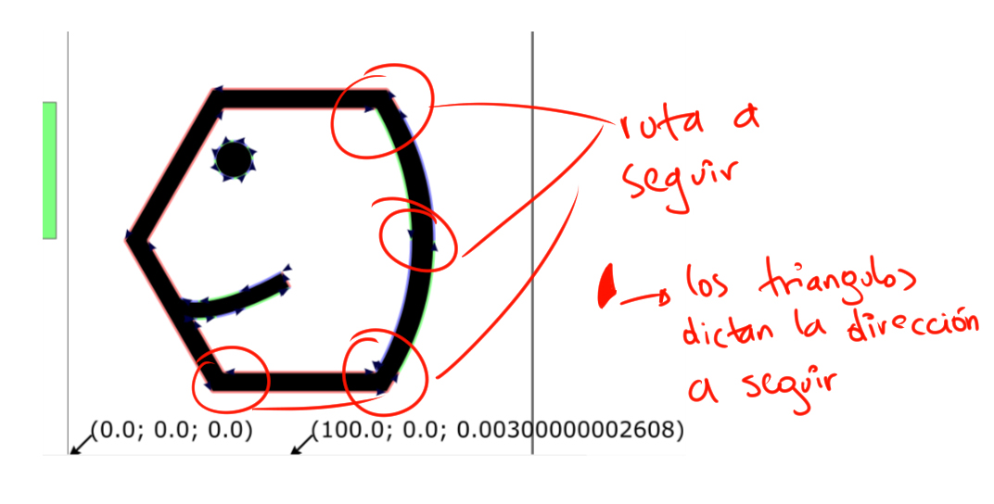

* + El diseño original sin hacerle el procesado a gcode es el que se muestra a continuación:
  + 
  + Si notan, no se ven las rutas(triángulos) que seguiría el husillo para tallar
  + Entonces al generar el Gcode, lo que nos daría seria el siguiente conjunto de ordenes G y M:

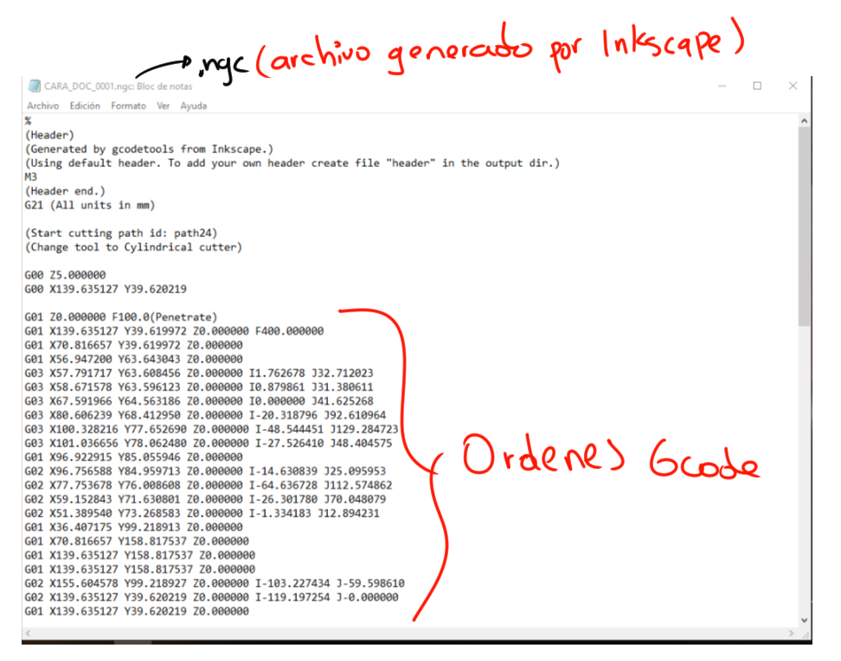

* + .

**4.3.3. Fase III: Diseño e implementación del sistema:**

*Indican y describen los componentes del sistema (hardware y software) utilizados para construir el dispositivo.*

**4.3.3.1 Componentes Hardware:**

* **Madera**: Todo el caparazón esta hecho en madera, como comprobaran en el siguiente punto.
* **Varillas roscadas**: que representan y mueven las bases de los 3 ejes para tallar los diseños.
* **Tornillos, tuercas y clavos**
* **Husillo**: Un husillo es un tipo de tornillo largo y de gran diámetro, utilizado para accionar los elementos de apriete tales como prensas o mordazas,
* **Mototool dremel 30000**: utilizado para cortar, lijar, limpiar, pulir, esculpir, grabar, esmerilar, afilar, fresar y perforar.
* **Motores paso a paso:** los que hacen mover las varillas.
* **Chips A4988:** son unos drivers electrónicos que se usan para controlar motores paso a paso, permiten decidir la dirección de giro y velocidad de estos
* **Shield Grbl:** Es una placa que te permite construir tu CNC de la manera más rápida y sencilla, solo necesitas agregar un Arduino Uno y unos cuantos Drivers A4988
* **Arduino Uno.**
* **Fuente De poder:** Esta fue reutilizada de un computador de escritorio que no estaba en funcionamiento.
* **Disipadores Tipo PC:** reutilizados igualmente de un PC.
* **Cables UTP:** para toda la alimentación de los motores y la placa shield.

**4.3.3.2 Componentes Software:**

* **Universal Gcode Sender-v2.0.0-stable:** es un programa multiplataforma G-Code basado en Java, compatible con GRBL y TinyG / g2core, este programa se utiliza para ejecutar una instrucciones CNC controlada por GRBL o TinyG / g2core, básicamente el programa para mandar el diseño al arduino y que este haga lo suyo, mandar las instrucciones a los motores paso a paso para hacer el diseño.
* **InkScape:** Programa de diseño Vectorial de libre uso.
* **G-Code-Arduino-Library: “**G-Code son las instrucciones que la impresora 3D y el CNC utilizan para crear las piezas”, descripción propia de la librería.

**4.3.4. Fase IV: Descripción de pruebas**

*Describen las pruebas a utilizar para examinar las funcionalidades del dispositivo. Por ejemplo: pruebas de comunicación, pruebas de lecturas de los sensores. Indicando qué se va a hacer y cómo se va a hacer cada prueba.*

* Lo primordial fue probar el correcto funcionamiento de los motores paso a paso, debido a que estos los compramos de segunda mano (usados) y se debía descartar un mal funcionamiento, para ello se investigó cómo funcionaban, su voltaje, corriente y demás aspectos físicos que pudiesen hacer que estos se quemaran. Se hayo la forma básica para probarlos usando los chips a4988, con tan solo haciendo que estos con un simple código en arduino se moviesen en un solo sentido pero, llegaron los problemas.
* Los chips a4988 que trabajan a máximo 5.5v lógicos presentaban problemas, ya que se calentaban excesivamente, y estos no mandaban las órdenes a los motores paso a paso “*en este punto no se había comprado la shild grbl*”.
* Después de las pruebas fallidas al tratar de hacer andar los motores, se indago más en las conexiones que teníamos, se probó con otras conexiones, pero seguía sin funcionar la prueba básica.
* Luego de varias pruebas más, se quemaron todos los chips que teníamos, por lo cual se compraron otros más; no se volvieron hacer pruebas en varios días.
* Seguir haciendo lo mismo y esperar obtener resultados diferentes era absurdo, así que se siguió investigando la relación entre el chip y los motores. Se determinó por cuestiones físicas que los chips se seguirían quemando si no se les ayudaba con la corriente que se le estaba suministrando, entonces se encontró como sugerencia usar una shield que facilitaba el uso de los chips, la cual va encajada al arduino y a los chips. Esta shield viene lista para solo poner los chips en ella y suministrarle la energía adecuada, y además es ayudada por 3 o 4 condensadores eléctricos dependiendo de la versión.
* Se prosiguió con la prueba básica de hacer mover los motores, pero esta vez con la shield ocupándose de la carga y los chips; afortunadamente el motor de prueba se movió al mandarle las instrucciones en gcode.
* Seguidamente iniciamos las pruebas para calibrar los motores, es decir, la cantidad de pasos que deberían dar para hacer mover n milímetros la varilla roscada, estas pruebas fueron más que todo de ensayo y error hasta encontrar los valores adecuados, a lo cual llegamos.
* Cuando se realizaron las primeras pruebas de tallado, se observó que los diseños no quedaban como se supone debían; sucedía que los ejes x e y estaban invertidos, lo cual se corrigio.

**5. Diseño Arquitectónico**

**5.1.1. Dibujo del artefacto o dispositivo**

*Realizan un dibujo del dispositivo sin indicar los elementos, es decir sin indicar que se utiliza un arduino o pic, sin indicar que se utilizan sensores o la misma computadora*

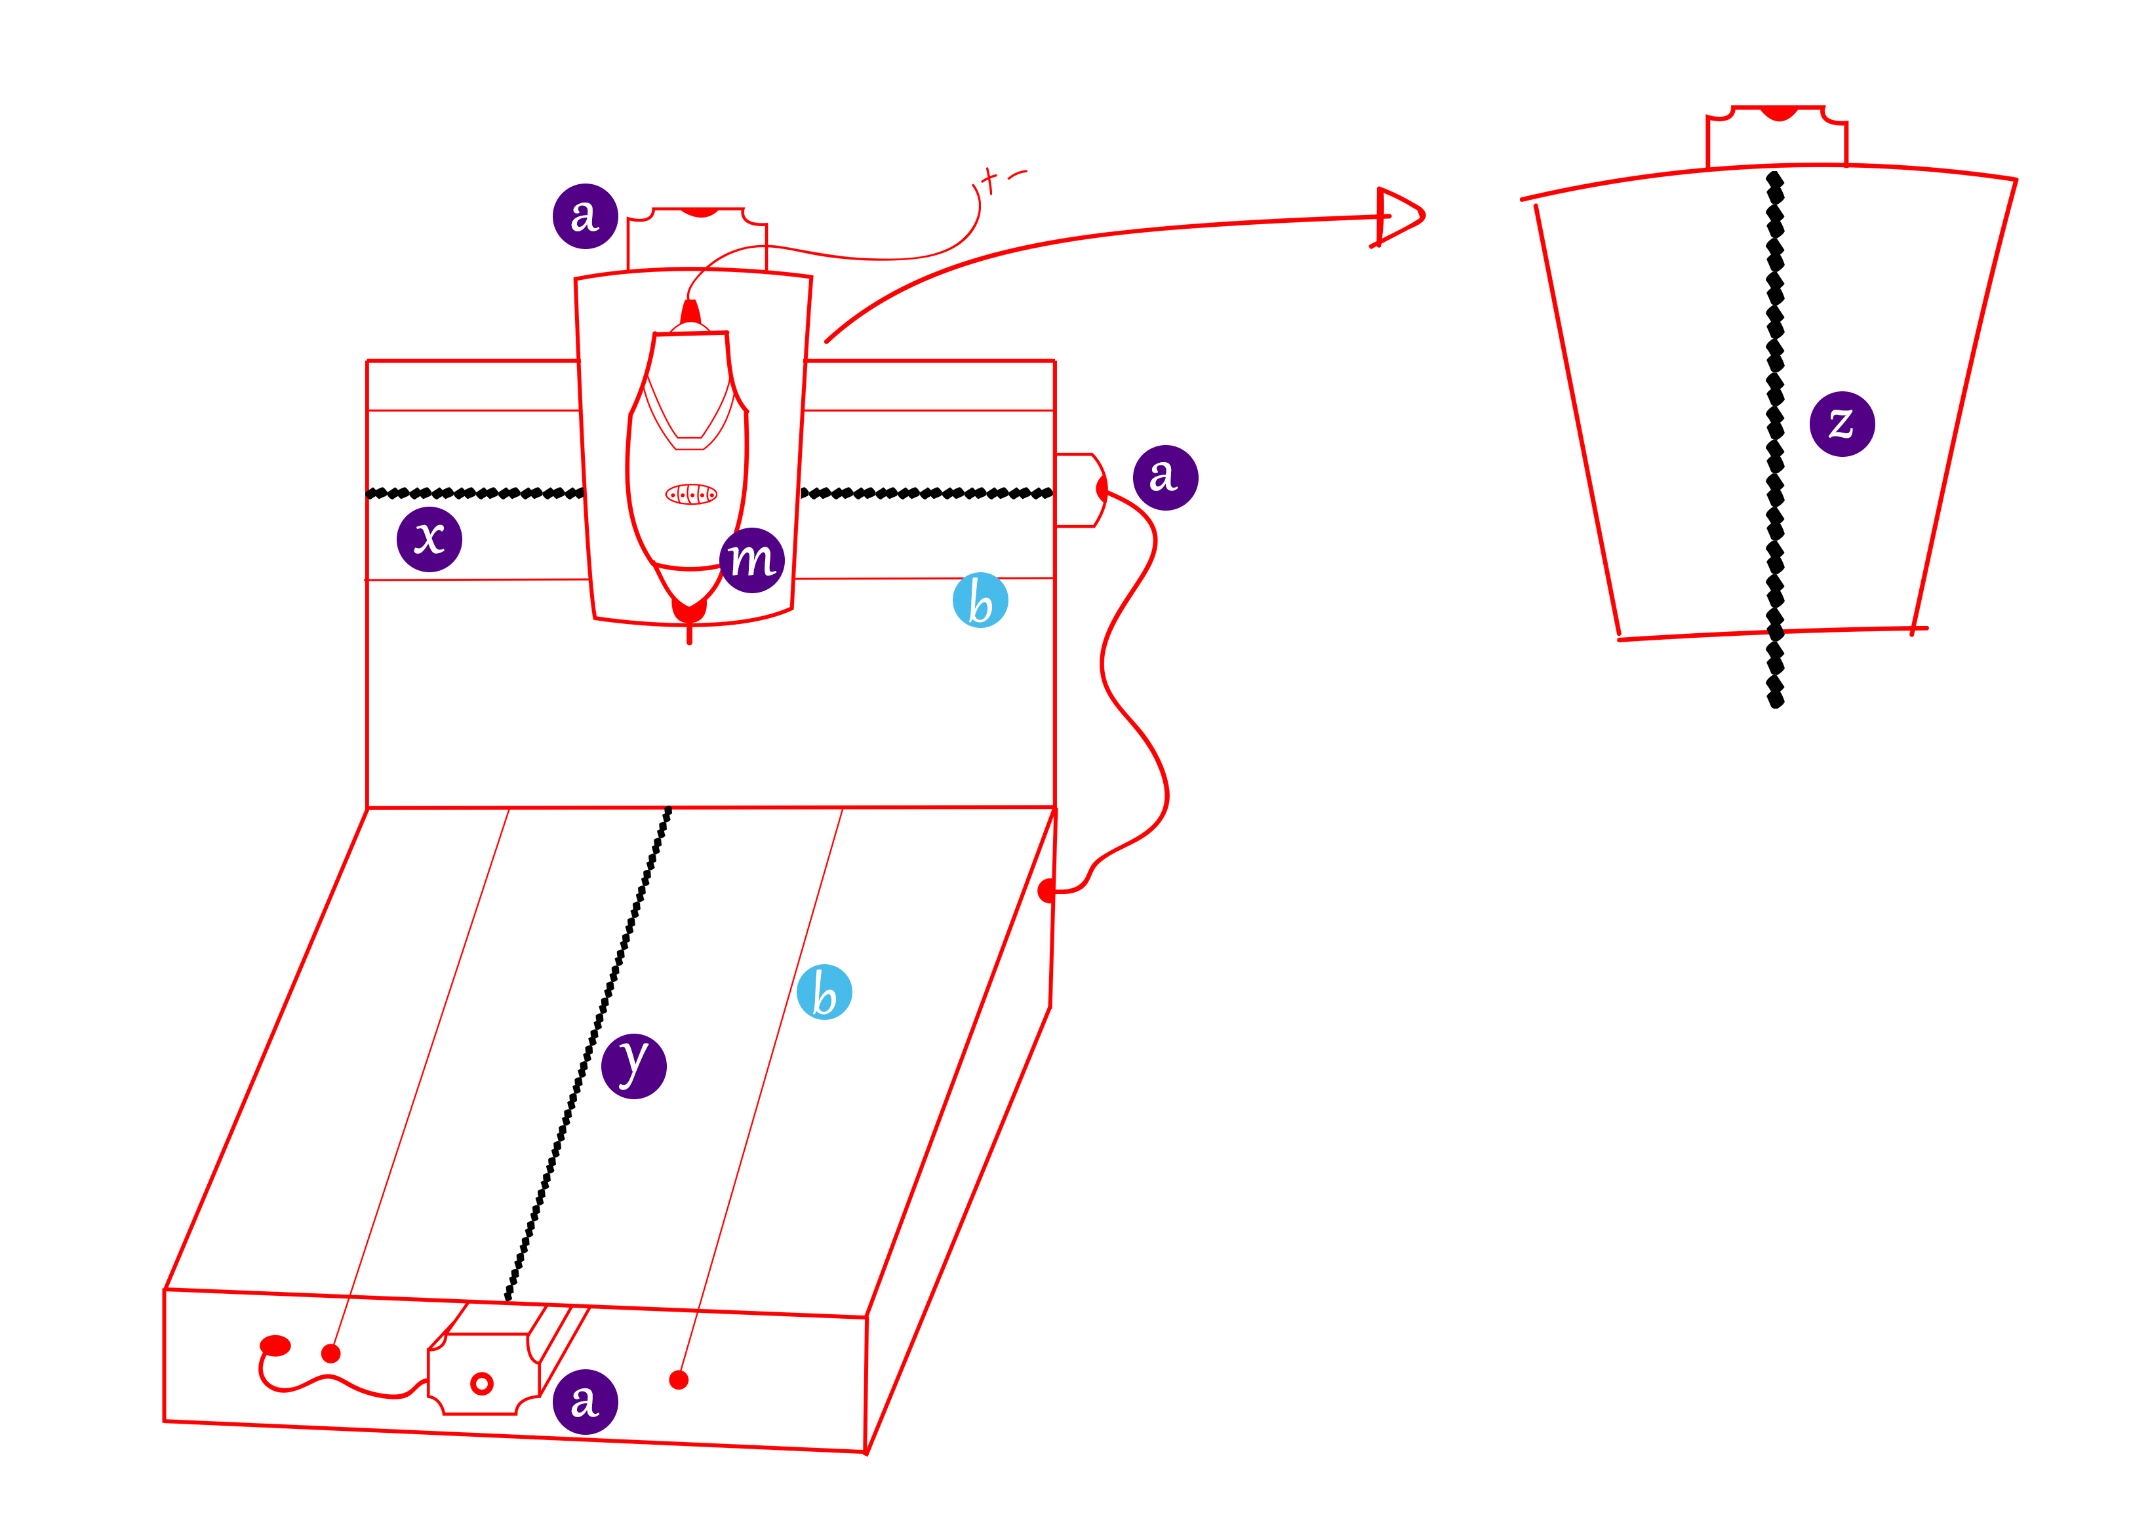

*Armazón general de la Fresadora CNC*

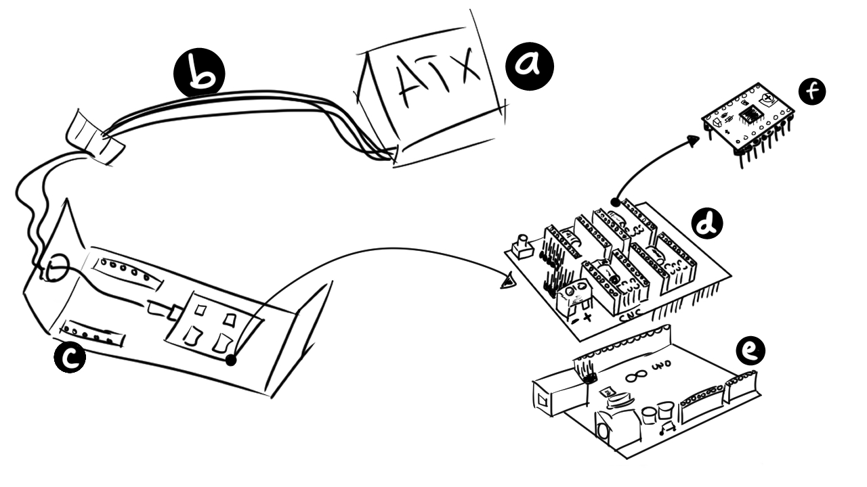

*Diseño de la conexión de elementos electrónicos que yacen en el armazón*

**5.1.2. Descripción del dibujo**

*Describen la funcionalidad del dibujo, indicando, ahora sí, los elementos utilizados. Y la funcionalidad del elemento. La interacción con el ambiente aplicación y hardware*

***Armazón general de la Fresadora CNC:***

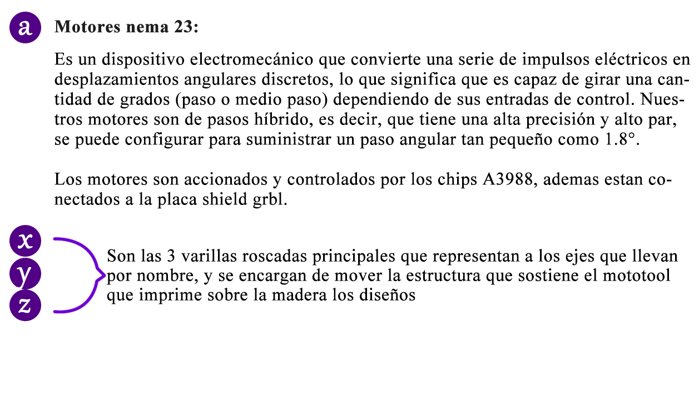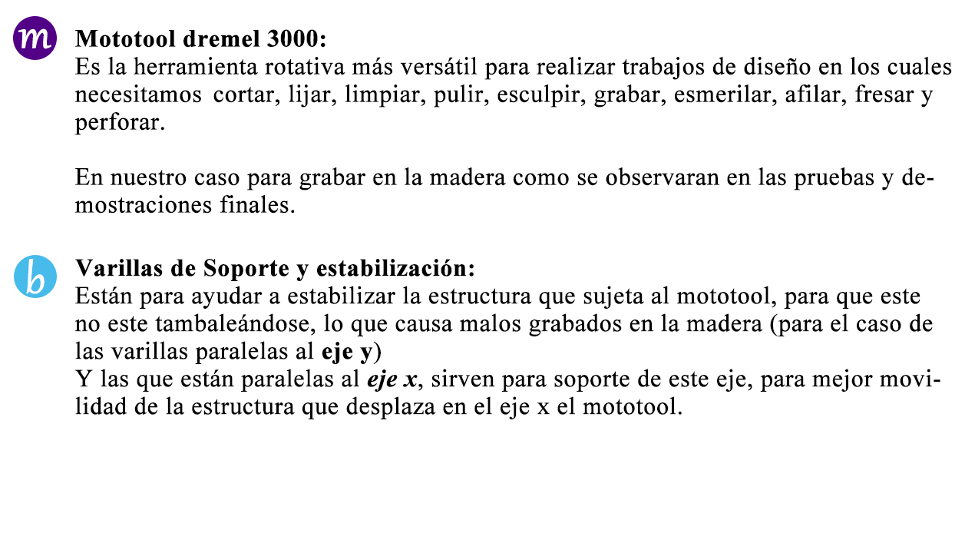

***Diseño de la conexión de elementos electrónicos que yacen en el armazón***

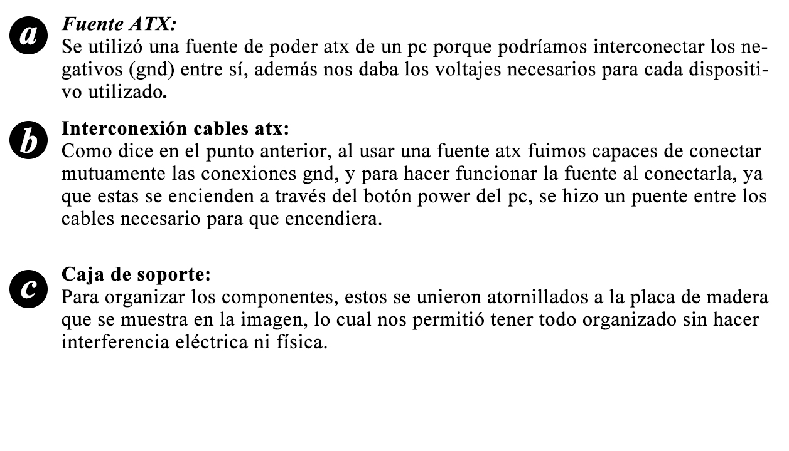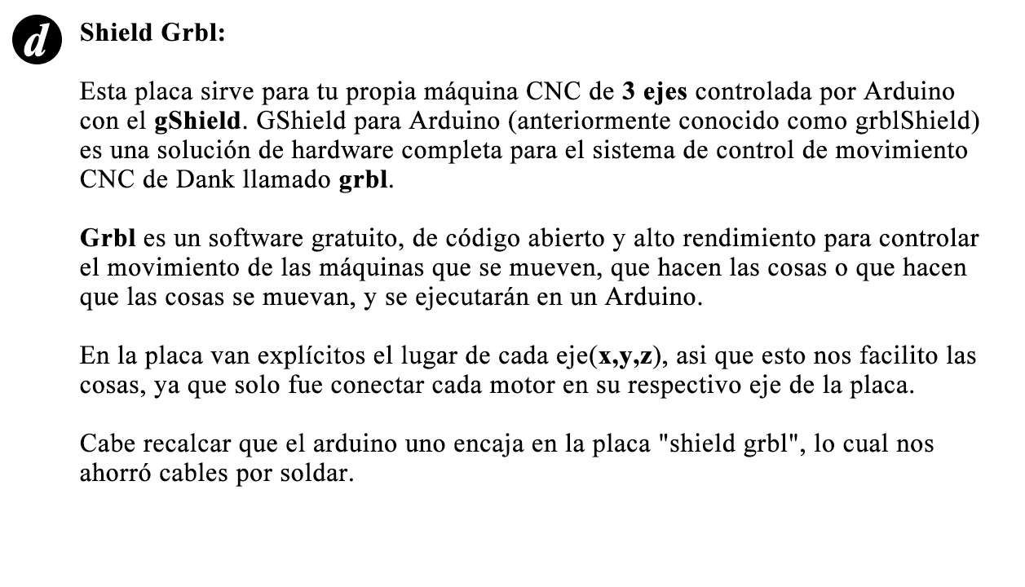

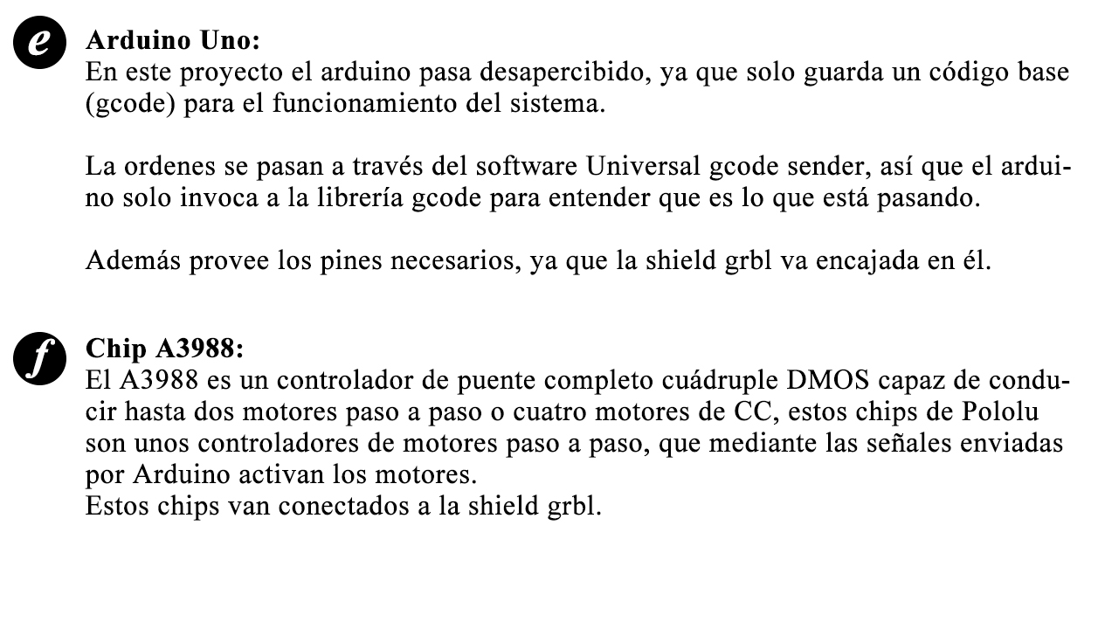

**5.2 Desarrollo:**

LLALALALLALAA

**5.3. Pruebas del sistema**

LLALALALALALA

**6. Conclusiones**

LLALALALALALA

**7. Recomendaciones**

LLALALALALALA

**8. Trabajos Futuros**

LLALALALALALA

**10. Bibliografía**

<https://es.wikipedia.org/wiki/Fresadora>

<https://www.demaquinasyherramientas.com/mecanizado/fresadoras-cnc>

<https://www.gestiopolis.com/tipos-estudio-metodos-investigacion/>

<https://www.demaquinasyherramientas.com/mecanizado/introduccion-a-la-tecnologia-cnc>

<https://github.com/grbl/grbl/wiki>